GE-Blague



Miguel Martins & Micaël Rodrigues

Site Web permettant à ces utilisateurs de visualiser des images, vidéos et des textes en rapports avec l’humour.

**I.IN-P4B**

**CFPTI**

**21/12/2016**

Table des matières

Analyse préliminaire 3

Introduction 3

Organisation 3

Tâches 3

Procédure de sauvegarde 3

Objectifs 3

Analyse 4

Analyse concurrentielle 4

9gag 4

Abrutis 6

Cahier des charges détaillé 6

Définition de l’audience 6

Définition du contenu et des fonctionnalités 6

Maquette préliminaire 7

Déterminations des points faible 10

Stratégie de tests 10

Planification détaillée 10

Conception 10

Analyse de l’environnement 10

Arborescence du site et des rubriques 11

Définition de la charte graphique 11

Maquette graphique 11

Conception de la base de données 15

Dictionnaire de données 16

Interrogation 16

Conception du code 16

Réalisation 18

Dossier de réalisation 18

Description des tests 19

Erreurs restantes 19

La vie du projet 19

Conclusion 19

Sources – bibliographie 19

# Analyse préliminaire

## Introduction

L’idée de projet choisie pour le cadre de ce cours est « GE-Blague.ch ». Nous avons choisi cette idée de projet car nous aimons les sites en lien avec l’humour, ce sujet nous a donné envie. Le but est de donner une plateforme aux utilisateurs sur laquelle ils ont la possibilité d’ajouter des blagues, images et vidéos drôles. Toutes ces informations seront alors gérées via un CRUD sur une base de données. Un bon exemple de projet similaire est 9gag.

## Organisation

Elève 1 : Martins de Freitas Miguel, [miguel.mrtns3@eduge.ch](mailto:miguel.mrtns3@eduge.ch)

Elève 2 : Santos Rodrigues Micaël, [micael.sntsr@eduge.ch](mailto:micael.sntsr@eduge.ch)

### Tâches

* Interface graphique
* Base de données
* Implémentation des données (CRUD)

### Procédure de sauvegarde

* GIT
  + Backup en ligne
  + Gestion de versions
  + Travail en groupe
* Drive
  + Backup en ligne
  + La documentation

Le stockage en ligne, nous permet de continuer à travailler sur le projet malgré les absences d’une/plusieurs personnes du groupe.

## Objectifs

* Application des outils HTML 5
* Application d’un CRUD

# Analyse

## Analyse concurrentielle

### 9gag

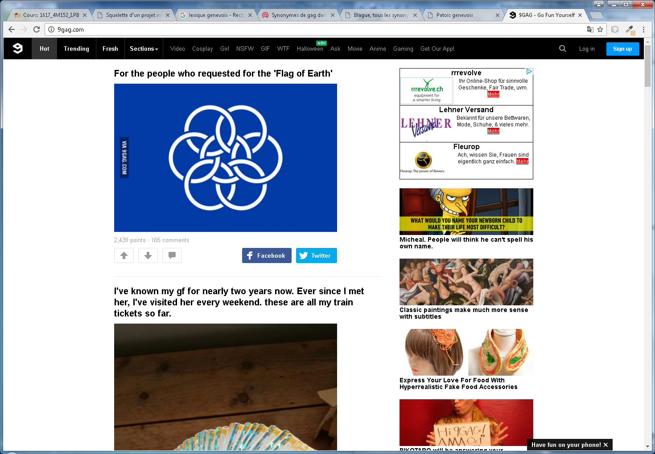

Figure 9gag.com

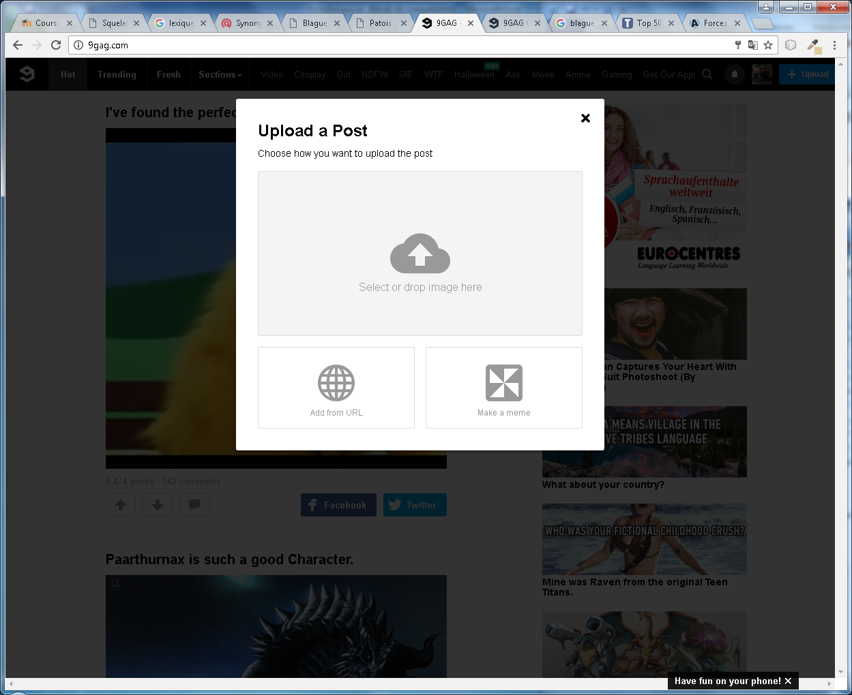

Figure 9gag Ajout contenu

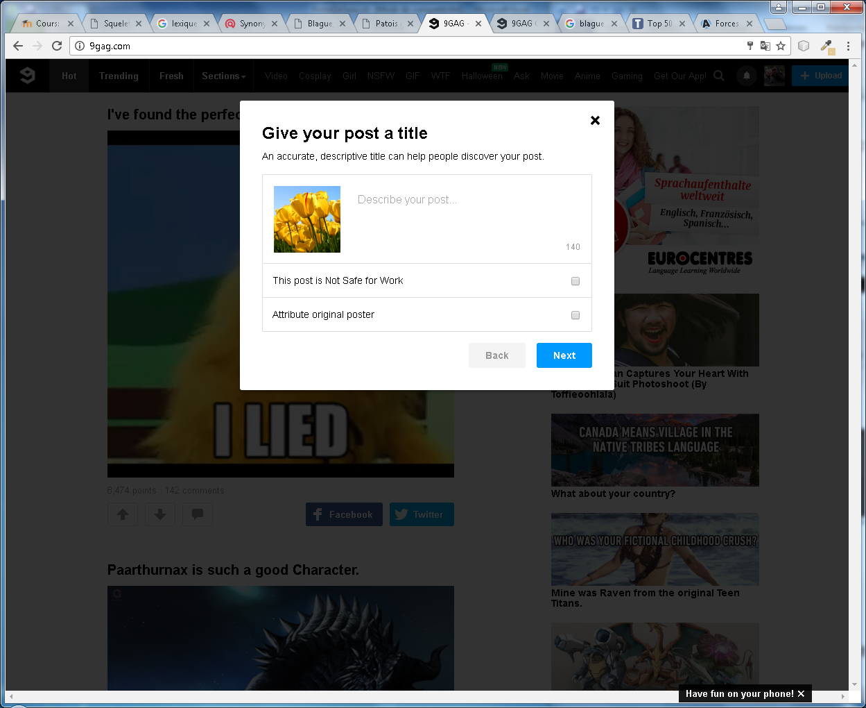

Figure Ajout commentaire

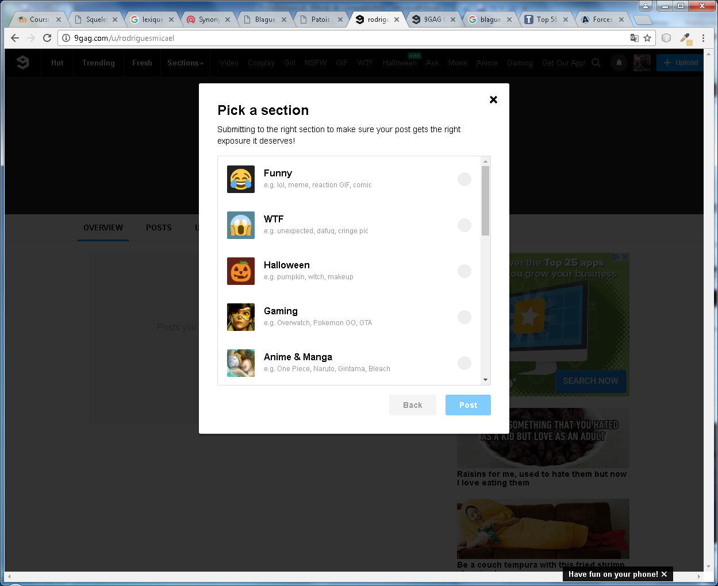

Figure Sélection de la catégorie

#### Points forts :

* Charte graphique / Design intéressant
* Utilisation de Bootstrap

#### Points faibles :

* Compte nécessaire pour ajouter du contenu.

### Abrutis

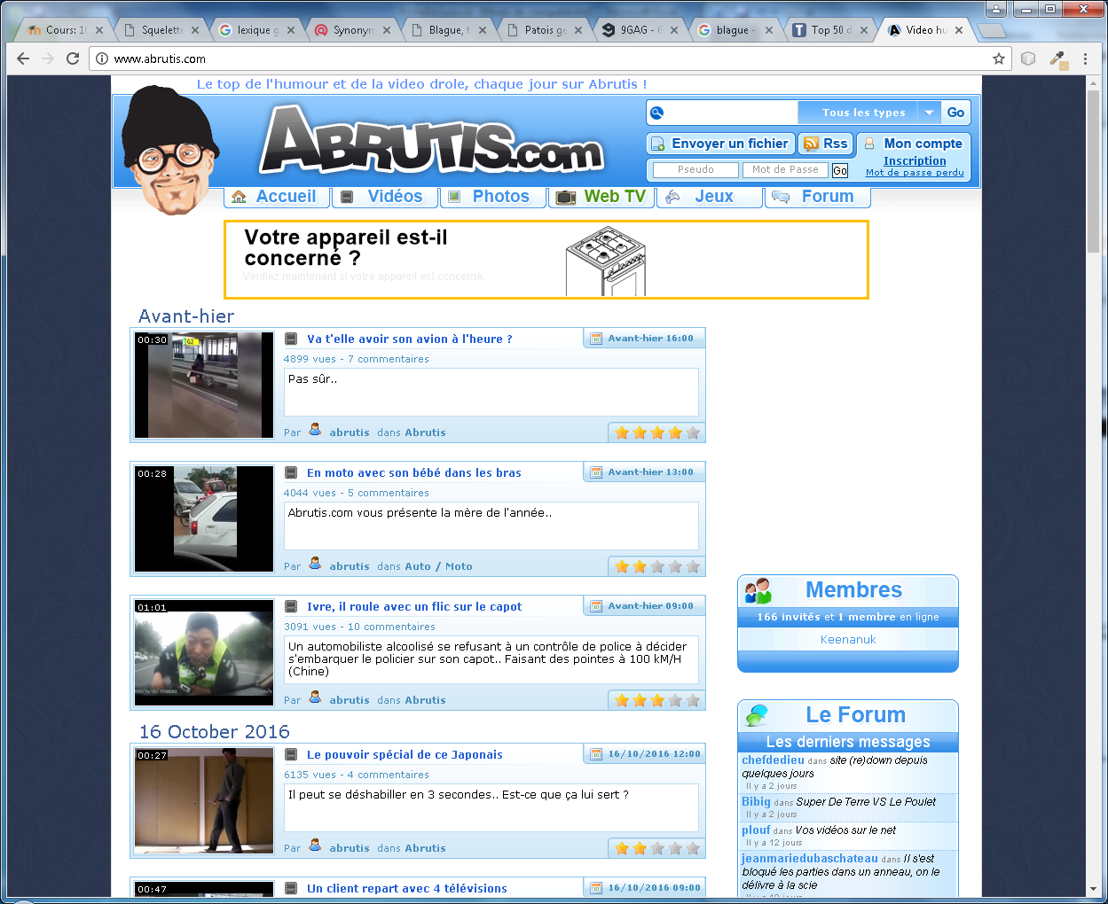

Figure Abrutis.com

#### Points forts :

* Des catégories / menu se rapprochant de notre idée.

#### Points faibles :

* Design dépassé.
* Compte nécessaire pour ajouter du contenu.

## Cahier des charges détaillé

### Définition de l’audience

Les personnes ciblées sont celles qui souhaitent passer moment ludique en visualisant le contenu proposé par notre site Web.

### Définition du contenu et des fonctionnalités

* Les utilisateurs pourront naviguer dans les différentes catégories qui sont proposé : images, vidéos et blagues.
* Ils auront la possibilité d’ajouter du contenu sans avoir à crée un compte.
* Lors de la création du post, l’utilisateur aura le choix de sélectionner une section parmi les suivantes : « *Drôle; Sport; Voiture ; Nourriture; Déguisement; Jeux; GIF; +18* ». Ensuite, l’utilisateur aura également la possibilité d’ajouter un titre à ça publication.
* Les utilisateurs pourront voter pour les contenus qu’ils ont appréciés visualisé

### Maquette préliminaire

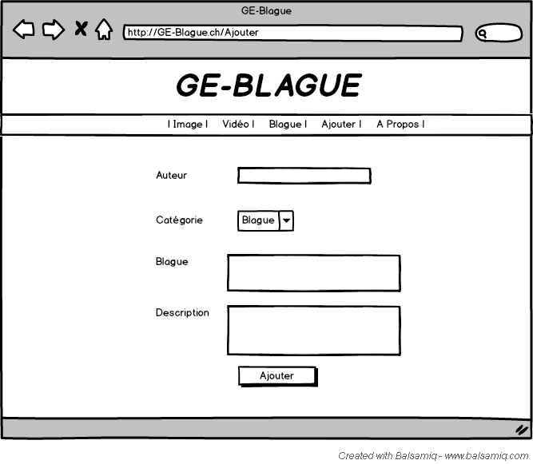

Figure GE-Blague maquette : ajout de blagues (texte)

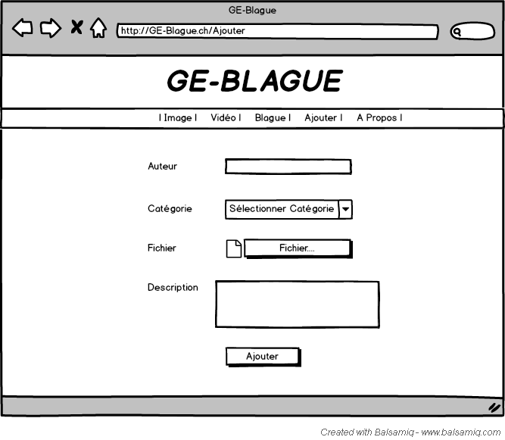

Figure GE-Blague maquette : ajout de vidéo/image

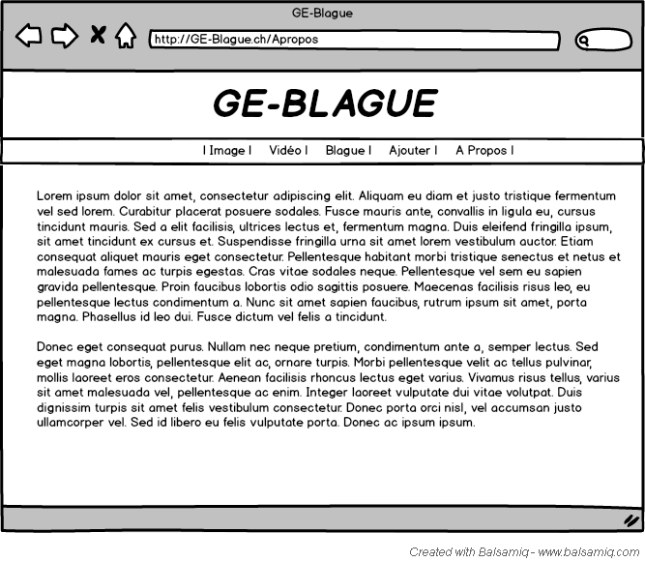

Figure GE-Blague maquette : à propos

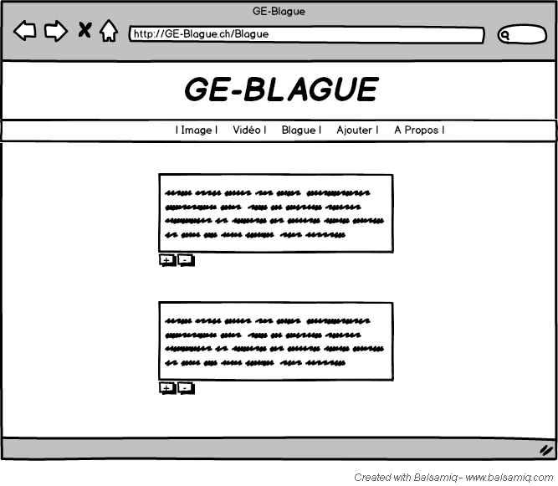

Figure GE-Blague maquette : affichage des blagues

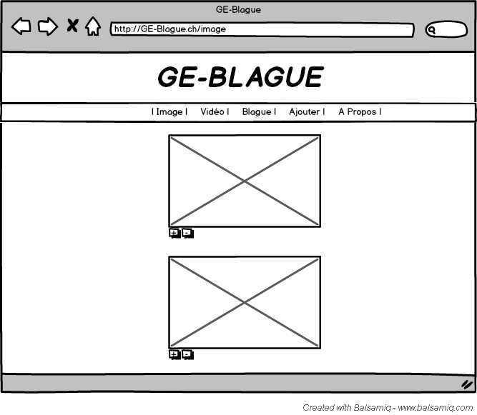

Figure GE-Blague maquette : affichage des images

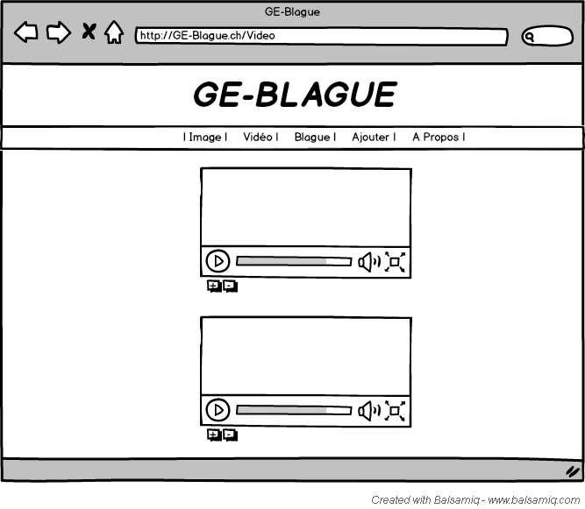

Figure GE-Blague maquette : affichage des vidéos

### Déterminations des points faible

Insertion de multimédias : on attend d’avoir le cours nous apprenant à insérer des données multimédia sur un site web.

## Stratégie de tests

* Tester le site sur plusieurs navigateurs pour vérifier la compatibilité.
* Insertion de plusieurs catégories de contenu (vidéos, images, texte).
* Like / dislike les posts disponibles sur le site.

## Planification détaillée

# Conception

## Analyse de l’environnement

* Nous allons utiliser NetBeans IDE 8.0.2 pour coder.
* Balsamiq Mockup pour la réalisation des maquettes graphique.
* EasyPHP 14.1VC9 pour « hébergeur » local du site et de la base de données
* Un poste de travail sous le système d’exploitation Windows 7
* Microsoft Office Word pour la documentation
* Google Chrome comme navigateur Web
* Stockage online sur le Google Drive & Git Hub

## Arborescence du site et des rubriques

* Accueil
  + Images
  + Vidéos
  + Blagues
  + Ajouter
  + A Propos

## Définition de la charte graphique

* Couleurs
  + Rouge en couleur principale
  + Jaune en couleur secondaire
* Police d’écriture
  + Arial
  + Couleur : Noir
    - Titre Principale : 36pts
    - Titre secondaire : 28pts
    - Titre tertiaire : 23pts
    - Texte : 15pts

On a choisi de prendre de l’Arial en police d’écriture car c’est une police Classique et en même temps Professionnelle. Pour les couleurs on a choisi de prendre du rouge et du jaune car ce sont les couleurs principales de l’écusson de la ville de Genève.

## Maquette graphique

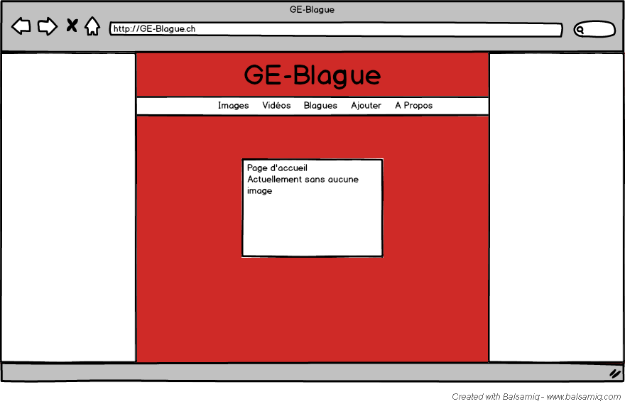

Figure - Page d'Accueil

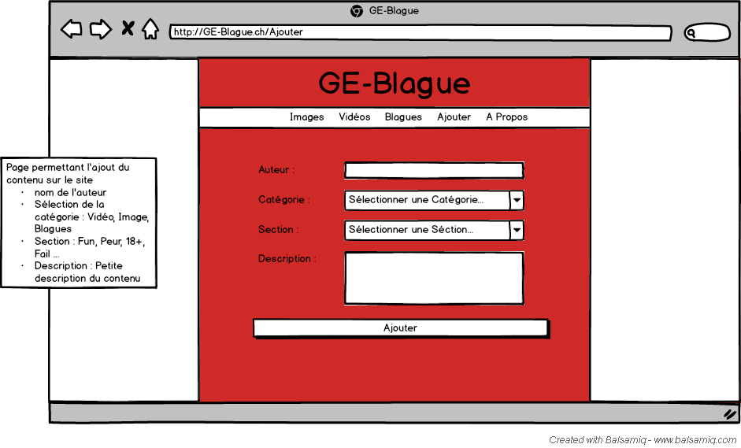

Figure 13 - Page d'ajout de données

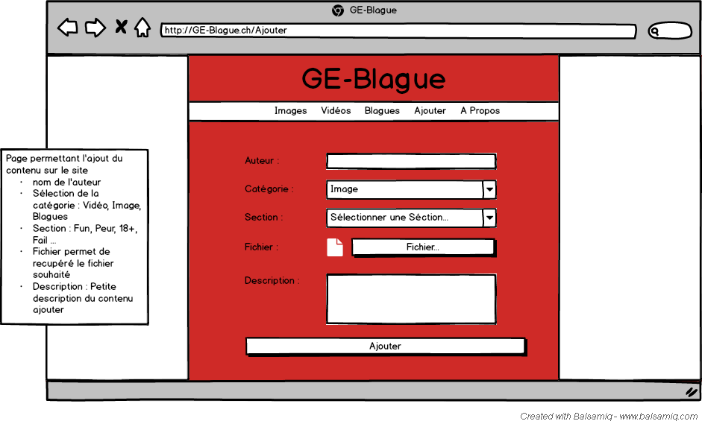

Figure 14 - Page d'Ajout (Image)

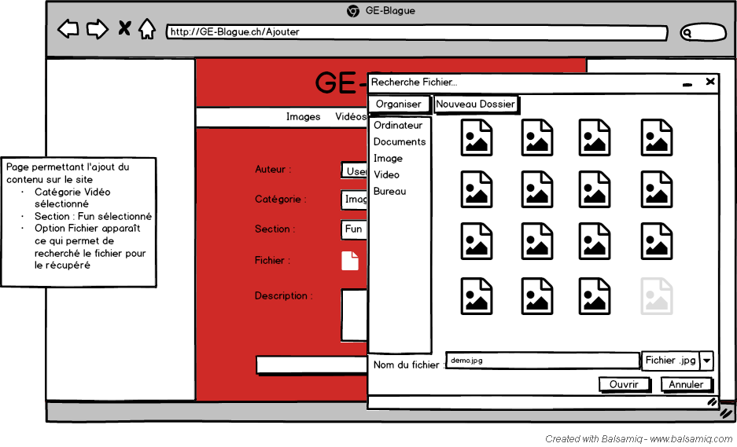

Figure 15 - Recherche de l'image pour ajout

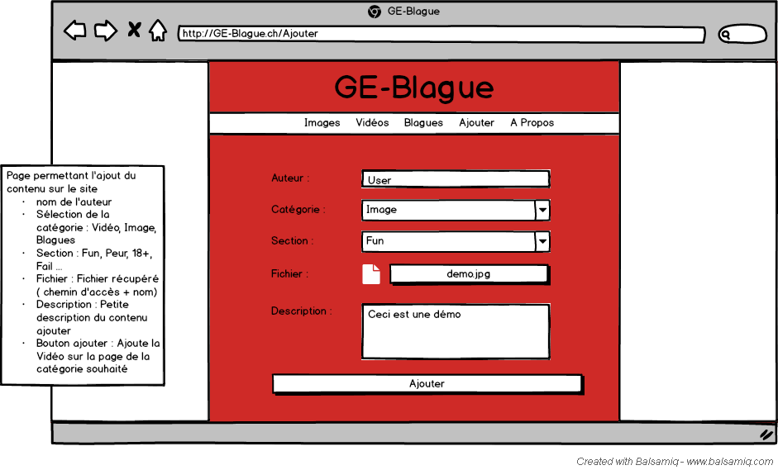

Figure 16 - Description du fichier ajouté

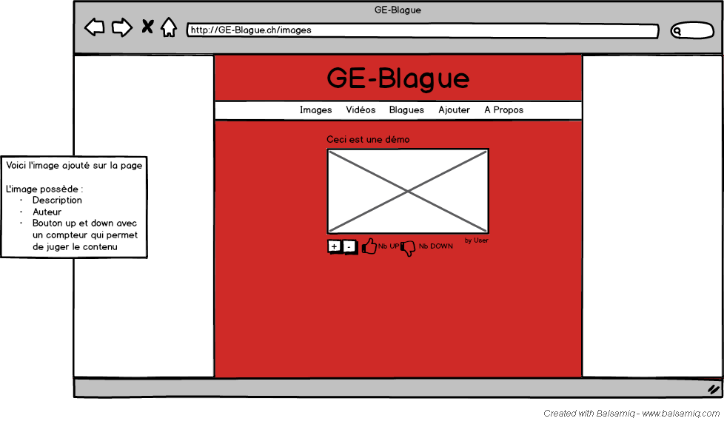

Figure 17 - Affichage de l'image ajouté

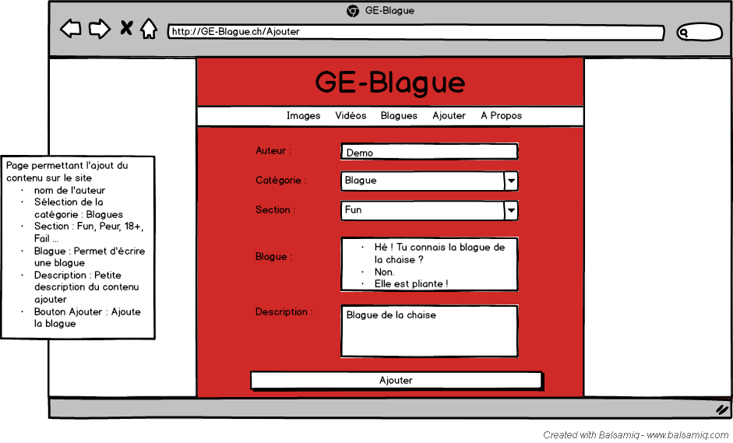

Figure 18 - Insertion d'une Blague (texte)

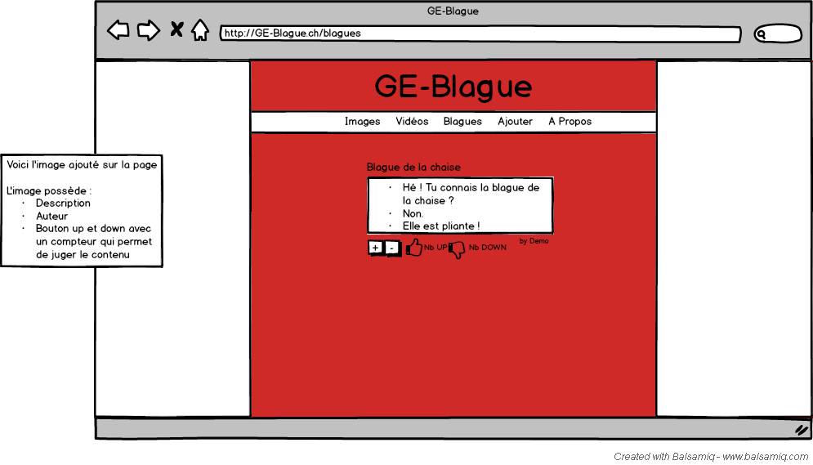

Figure 19 - Affichage de la blague ajouté

## Conception de la base de données

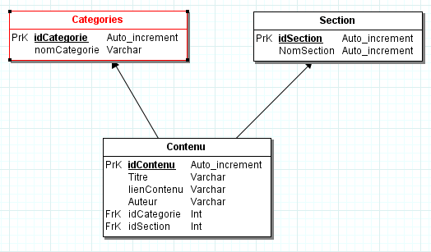

Figure 20 - MCD de la base de données

## Dictionnaire de données

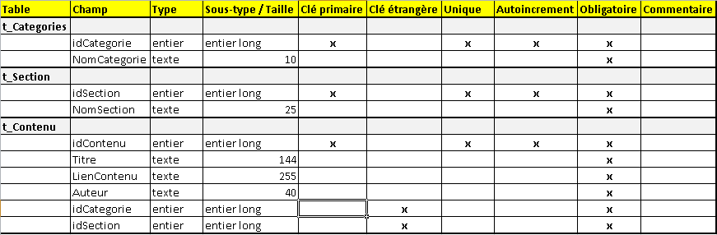

Figure 21 - Dictionnaire de données

## Interrogation

## Conception du code

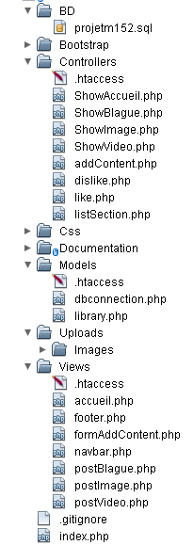

Résumé de toutes les fonctions du fichier *Library*.*php*

**getData($Section,$Catégorie) 🡪** *Effectue une requête sur la base de données pour récupérer les informations de la table « Contenu » par rapports à la section et catégorie sélectionner, grâce aux deux paramètres.*

**getDataCategorie($Categorie) 🡪** *Effectue une requête sur la base de données pour récupérer toutes les informations liées à la catégorie sélectionner*

**getDataSection($Section) 🡪** *Effectue une requête sur la base de données pour récupérer toutes les informations liées à la Section sélectionner*

**getAllData 🡪** *Effectue une requête sur la base de données pour récupérer toutes les informations de la table « Contenu ».*

**NbLike ($Categorie, $Contenu)🡪** *Effectue une requête sur la base de données pour récupérer les Likes des différents contenus.*

**NbLikeById($idContenu) 🡪** *Effectue une requête sur la base de données pour récupérer le nombre de Like par rapport à l’id du contenu sélectionner*

**NbDislike($Categorie, $Contenu)🡪** *Effectue une requête sur la base de données pour récupérer les Dislikes des différents contenus.*

**NbDislikeById($idContenu) 🡪** *Effectue une requête sur la base de données pour récupérer le nombre de Dislike par rapport à l’id du contenu sélectionner*

**UpdateLike** **($NbLike, $IdContenu) 🡪** *Effectue une requête pour Ajouter les Likes à la BDD*

**UpdateDislike** **($NbDislike, $IdContenu)🡪** *Effectue une requête pour Ajouter les Dislikes à la BDD*

**InsertDataPicture (** **$Titre,$LienContenu,$NomImage,$Auteur,$Categorie,$Section,$Description)****🡪***Effectue une requête sur la BDD pour ajouter des Images à la table « Contenu ».*

**InsertDataBlague (** **$Titre,$LienContenu,$NomImage,$Auteur,$Categorie,$Section,$Description)****🡪***Effectue une requête sur la BDD pour ajouter des Blagues à la table « Contenu ».*

**InsertDataVideo (** **$Titre,$LienContenu,$NomImage,$Auteur,$Categorie,$Section,$Description)****🡪***Effectue une requête sur la BDD pour ajouter des Vidéos à la table « Contenu ».*

**GetSection🡪** *Effectue une requête et récupère toutes les « sections » disponible dans la table*

**GetCategories🡪** *Effectue une requête et récupère toutes les catégories disponibles*

# Réalisation

## Dossier de réalisation

* **BD**
  + *Projetm152*.*sql* 🡪 Fichier SQL qui contient la base de données utilisé
* **Bootstrap**
  + *CSS* 🡪 Contient les fichiers .CSS qu’utilise bootstrap
  + *Fonts* 🡪 Contient les fichiers qui gère l’écriture
  + *Js* 🡪 Contient les fichiers JavaScript de bootstrap
* **Controllers**
  + *addContent.php* 🡪 Vérifie les champs saisie dans le formulaire d’ajout et redirige vers la page concerné
  + *dislike.php* 🡪 Récupère les dislikes ajouté et les ajoutes dans la BDD
  + *like.php* 🡪 Récupère les likes ajouté et les ajoutes dans la BDD
  + *listSection.php* 🡪 Récupère les informations de la requête utilisé et redirige vers la page concerné
  + *ShowAccueil.php* 🡪 Récupère les informations de la requête utilisé et redirige vers la page concerné
  + *ShowBlague.php* 🡪 Récupère les informations de la requête utilisé et redirige vers la page concerné
  + *ShowImage.php*🡪 Récupère les informations de la requête utilisé et redirige vers la page concerné
  + *ShowVideo.php*🡪 Récupère les informations de la requête utilisé et redirige vers la page concerné
* **CSS**
  + *SomeStyle*.*css 🡪* Fichier qui contient les styles de notre site Web
* **Documentation**
  + *DictionnaireDeDonnees.xlsx* 🡪 Dictionnaires de données de la BDD
  + *Martins_Rodrigues-AnalysePreliminaire.docx* 🡪 Documentation du projet GE-Blague
  + *Martins_Rodrigues-FicheDeSuivi.xls* 🡪 Fiche de suivis du projet
* **Models**
  + *dbconnection.php* 🡪 Lien entre le projet et la base de données
  + *library.php* 🡪 Contient toutes les fonctions utilisées pour ce projet
* **Uploads**
  + *Images* 🡪 Contient les images Uploads dans la BDD
* **Views**
  + *Accueil.php* 🡪 Page d’accueil du site
  + *Footer.php* 🡪 Footer du Site Web
  + *formAddContent.php* 🡪 Formulaire d’ajout de contenus
  + *navbar.php* 🡪 Barre de navigation
  + *postBlague.php* 🡪 Page d’affichage des blagues
  + *postImage.php* 🡪 Page d’affichage des Images
  + *postVideo.php*🡪 Page d’affichage des Vidéos
* **Index.php 🡪** Utiliser en tant que routeur du projet, effectue les redirections vers les *Views* souhaîtés

## Description des tests

## Erreurs restantes

# La vie du projet

# Conclusion

## Sources – bibliographie

**9Gag** - <http://9gag.com/>

**PHP.net** - <http://php.net/>

**OpenClassRoom** - <https://openclassrooms.com/courses/simplifiez-vos-developpements-javascript-avec-jquery/premiers-pas-avec-ajax>